RIWAYAT HIDUP

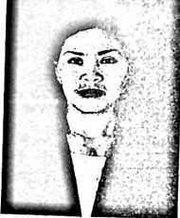
Dorce Rembon Pala’biran lahir di Tiromanda pada tanggal
09 September 1973, anak ketiga dari tujuh bersaudara dari
pasangan suami istri; Daud Tappi’ (alm.) dan Ribka Mai’.
Adapun jenjang pendidikan yang penulis telah tempuh adalah sebagai berikut:
• Tahun 1980 penulis mulai menginjakkan kaki di bangku SDN 107 Pasang
dan tamat tahun 1986.
• Tahun 1986 penulis memasuki Sekolah Menengah Pertama Negeri 1
(SMPN 1) Makale hingga tamat tahun 1989.
• Tahun 1990 penulis kemudian mulai mengenyam pendidikan di PGA/ KP
Rantepao dan selesai tahun 1993.
• Tahun 1993 penulis memasuki bangku kuliah di Sekolah Tinggi Theologi
(STT) Rantepao dan selesai di tahun 1996.
• Penulis kemudian mulai mengajar di Sekolah Dasar Negeri 316 Sumik
pada tahun 2004 sampai sekarang (tahun 2014).
• Penulis kembali melanjutkan studi di Sekolah Tinggi Agama Kristen
Negeri (STAKN) Toraja pada tahun 2012 dan selesai tahun 2014.

